Задание:
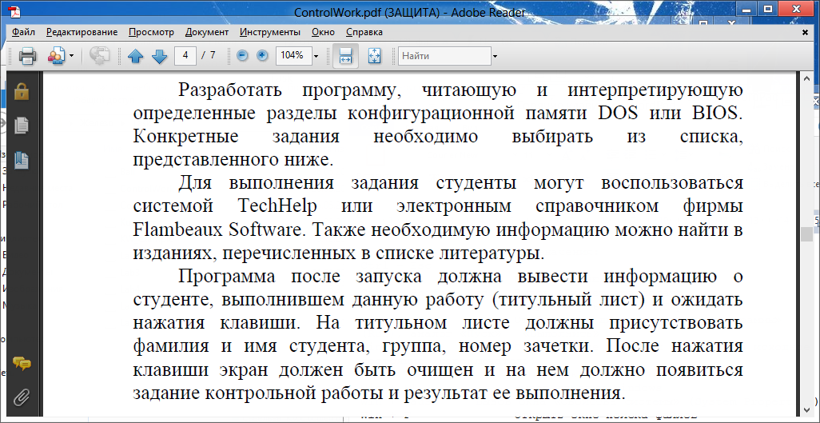
Конкретное задание, доставшееся мне по варианту:
Управление манипулятором мышь. На экране должен появиться курсор мыши, при нажатии по левой кнопке мыши под курсором на экране должна появиться точка (текстовый режим).

